سوال۱: اهداف طراحی مسیریاب‌های هسته (core router) را بیان کنید.

سوال ۲: چالش‌های طراحی و پیاده‌سازی مسیریاب‌های هسته را شرح دهید.

سوال ۳: عملیاتی را که درline card مسیریاب‌ها صورت می‌گیرد به تفکیک ۷ لایه OSI بیان کنید.

سوال ۴: یکی از روش‌های کاهش هزینه‌ی جستجو در جدول مسیریابی این است که با استفاده از روشی جدول را به بلوک‌هایی تقسیم کنیم و تنها جستجو را در میان یکی از بلوک‌ها انجام دهیم.به طور مثال در دانشگاه، دو رقم اول شماره دانشجویی هر فرد با سال ورود آن فرد شروع می‌شود (89...... برای دانشجویان ورودی 89، 91…… برای دانشجویان ورودی 91). مشخصات دانشجویان بر‌مبنای سال ورود آنها در جداول جداگانه‌ای نگه داری می‌شود. جستجو برای پیدا‌کردن مشخصات هر فرد با توجه به سال ورود آن فرد تنها در یکی از جداول انجام می‌شود.

اگر فرض کنیم یک جدول مسیریابی شامل 5000 عنصر باشد که این عناصر در 10000 بلوک قرار گرفته‌اند.

احتمال اینکه یک بلوک خالی باشد؟ متوسط تعداد بلوک‌های خالی را بدست آورید.

احتمال اینکه یک بلوک شامل 2 عنصر باشد؟ متوسط تعداد بلوک‌های 2 عضوی را بدست آورید.

سوال ۳:‌ هزینه(جست و جو، حافظه و بروزرسانی ) تکنیک اشاره شده در سوال قبل را بر حسب پارامتر‌های زیر محاسبه کنید.

* n = تعداد عناصر موجود در جدول مسیریابی
* m = تعداد بلوک‌های موجود

فرض کنید به طور متوسط تعداد عناصر قرارگرفته در تمام بلوک‌ها با هم برابر باشد.

سوال ۵: درخت باینری زیر در در نظر بگیرید. محتوی هر گره نشان‌دهنده پورت خروجی معادل با prefix می باشد که در آن گره قرار‌گرفته است.(جدول زیر نمونه‌هایی از آن را نشان می دهد)

|  |  |
| --- | --- |
| شماره پورت | آدرس پیشوندی |
| 5 | * |
| 15 | 0* |
| 45 | 10* |
| 13 | 1001* |
|  | ... |
| 32 | 010011* |

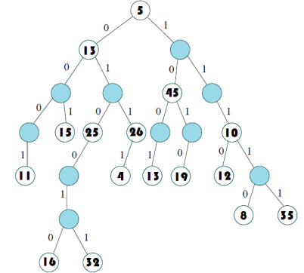

الف) بسته‌ای با آدرس a3b2ff75 به روتر وارد شده است، پورتی که بسته باید از آن خارج شود کدام است.

ب) در مورد بسته‌ای با آدرس 7e5cd401 چطور؟

ج) آدرس پیشوندی111001* با شماره پورت خروجی 19را به درخت اضافه کنید.

د) آدرس پیشوندی 0001* با پورت خروجی 11 را از درخت حذف کنید.

هـ) آدرس پیشوندی 010010* با پورت خروجی 16 را از درخت حدف کنید.

پس از اعمال تغییرات اشاره شده، حجم حافظی مصرفی برای نگهداری درخت ساخته شده را محاسبه کنید.

**فرض کنید برای نگهداری هر گره به mبیت حافظه نیاز داریم**

سوال ۶: درختbinary معادل بادرخت MultiBit زیر را پیاده سازی کنید.

`

سوال ۷: درختی که در سوال ۵ آورده شده است را در ساختارهای زیر بدست آورید:

۱. Level Compression Trie

۲. Tree Bitmap

۳. Subtree-Split Algorithm